Практическое задание №6
Импорт данных и добавление компонента Калькулятор
- Импортировал данные из файла Продажи по чекам.lgd.
- Добавил компонент Калькулятор и связал его с узлом импорта.
- Настроил новые поля в узле Калькулятор, включая расчет суммы покупки и накопительной суммы.
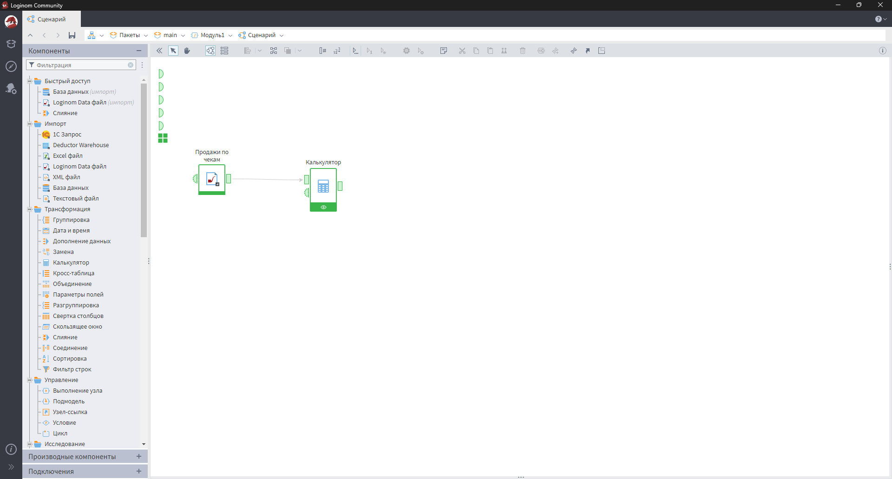
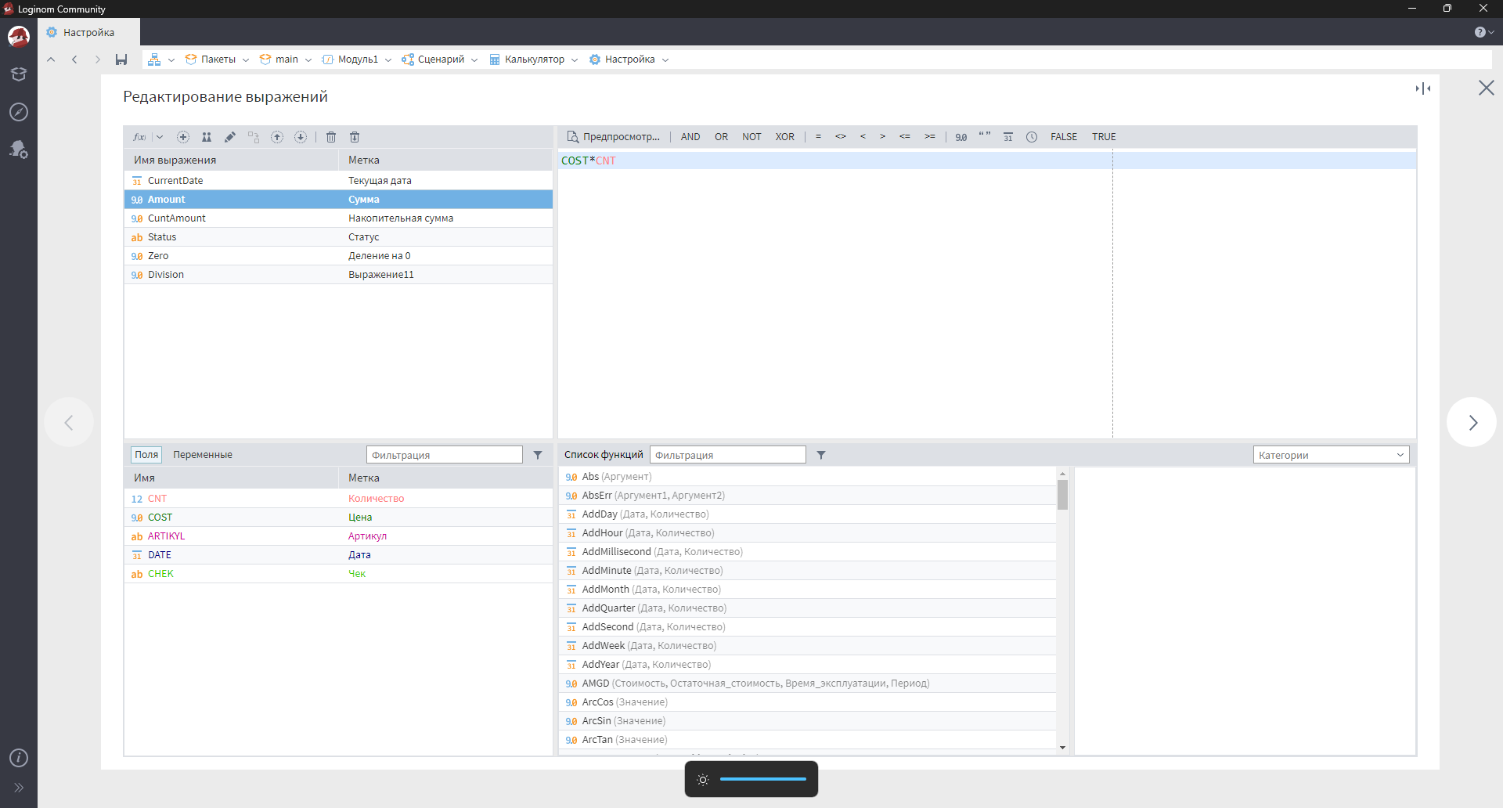

Создание выражений
- Добавил выражение для расчета текущей даты с помощью функции Today().
- Создал выражение для накопительной суммы с использованием функции CumulativeSum().
- Добавил условие для присвоения статуса записям на основе суммы покупки с помощью функции IF().

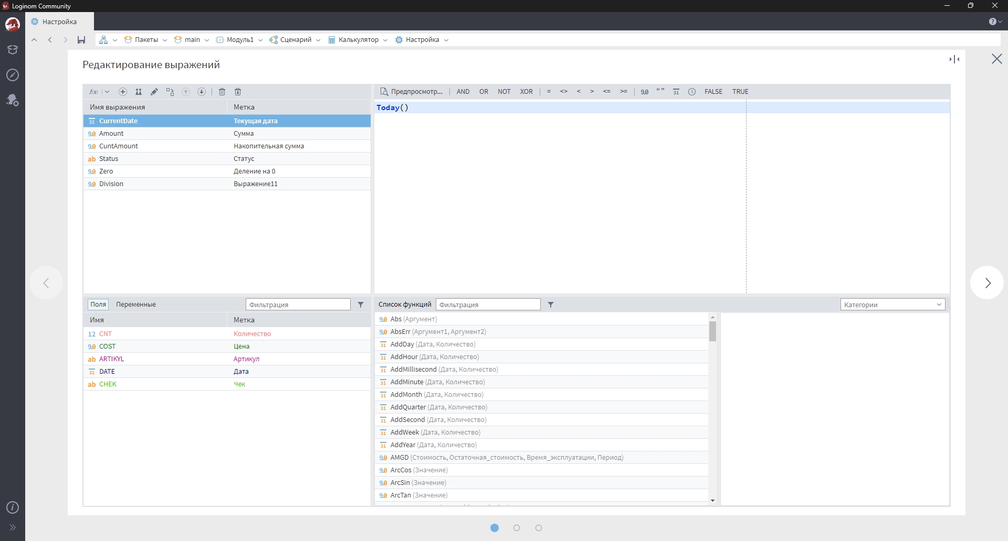
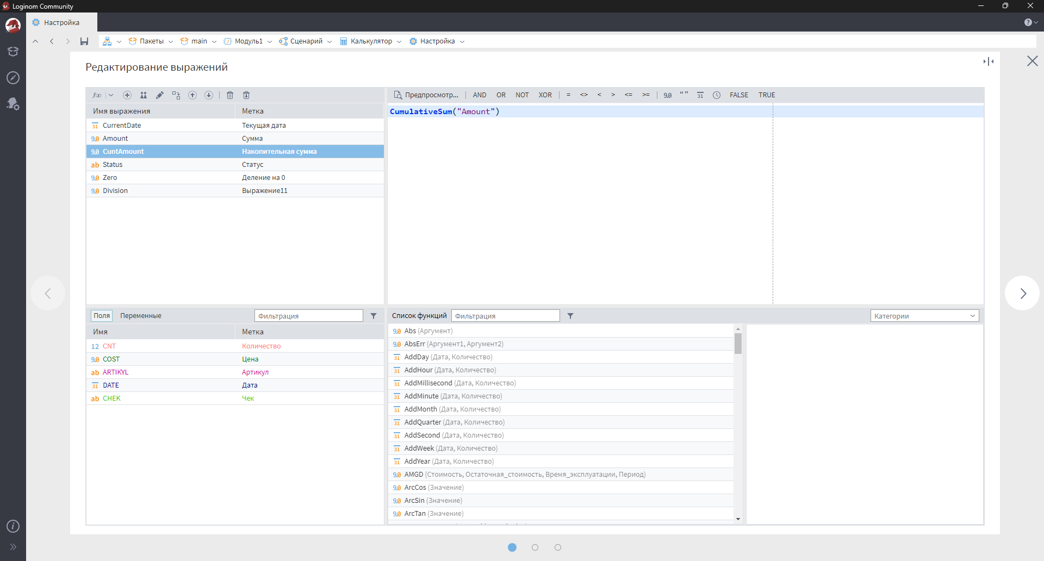
Проверка результатов
- Запустил узел Калькулятор и проверил добавленные поля в выходном наборе данных.
- Убедился, что данные корректно обработаны и новые поля добавлены.
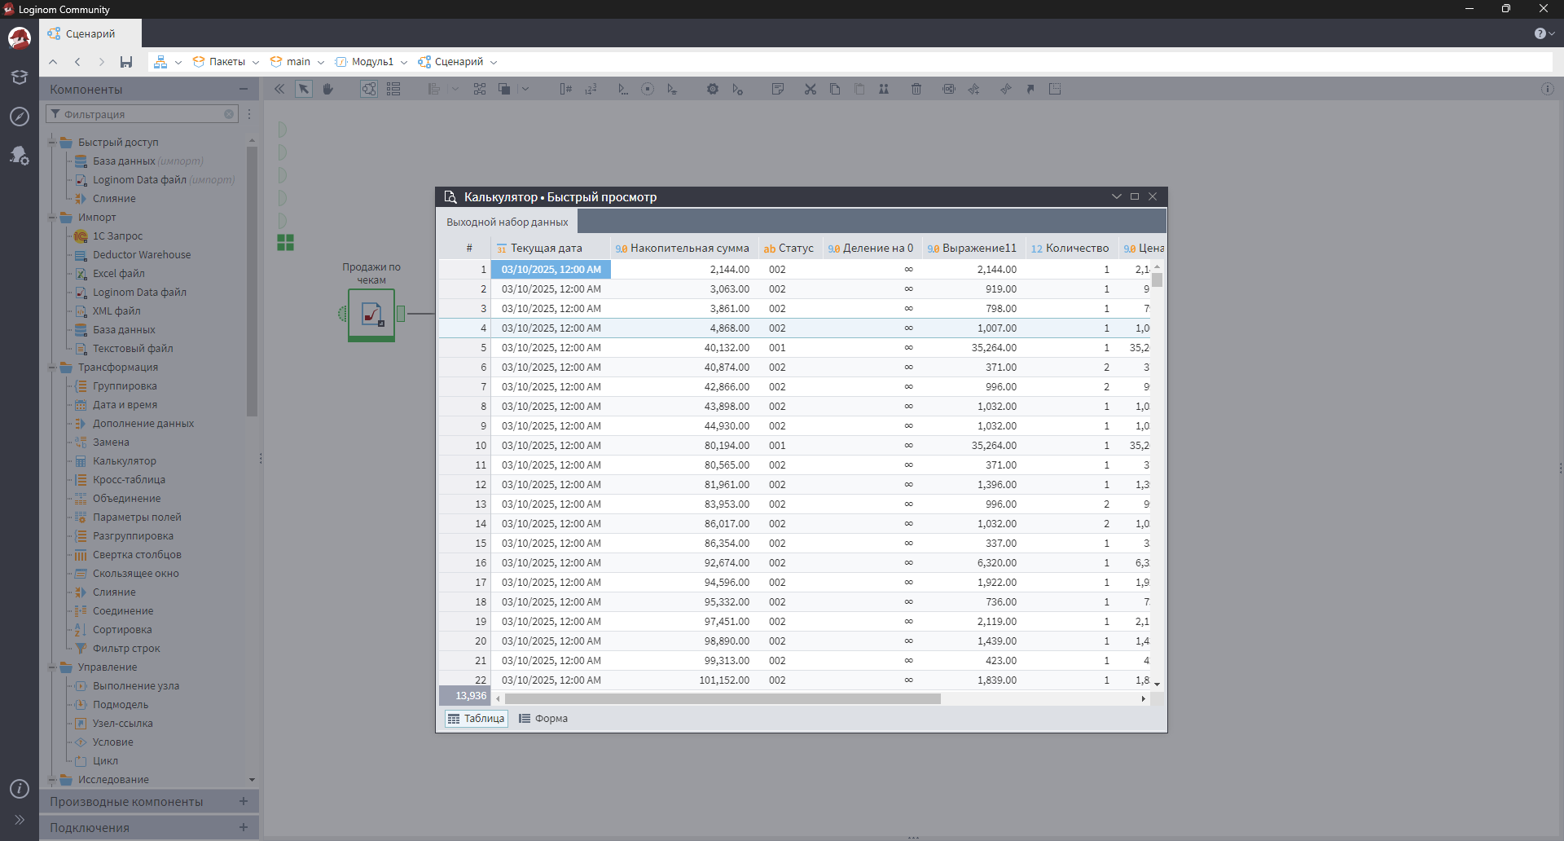

Практическое задание №7
Добавление визуализатора «Таблица»
- Настроил визуализатор Таблица для отображения данных из узла Калькулятор.
- Добавил возможность сортировки, фильтрации и поиска данных в таблице.
- Настроил формат отображения для поля Текущая дата.
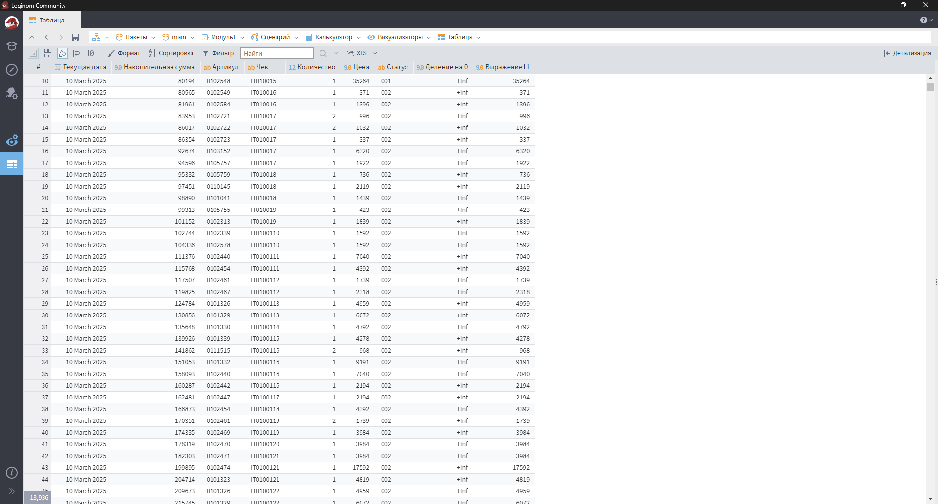

Практическое задание №8
Импорт данных и фильтрация
- Импортировал данные из файла Товары.txt.
- Исключил записи, в которых отсутствует артикул товара, с помощью узла Фильтр строк.
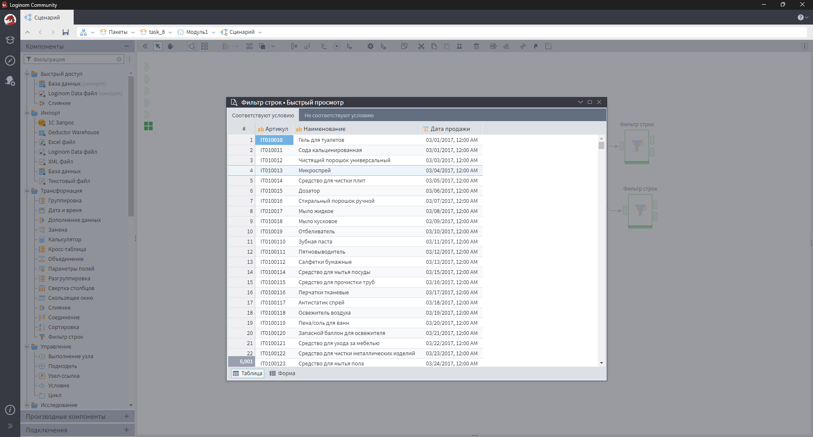
Расчет количества месяцев
- Добавил новое поле, рассчитывающее количество месяцев от даты последней продажи до 01.04.2018.
- Отсортировал данные по убыванию количества месяцев.
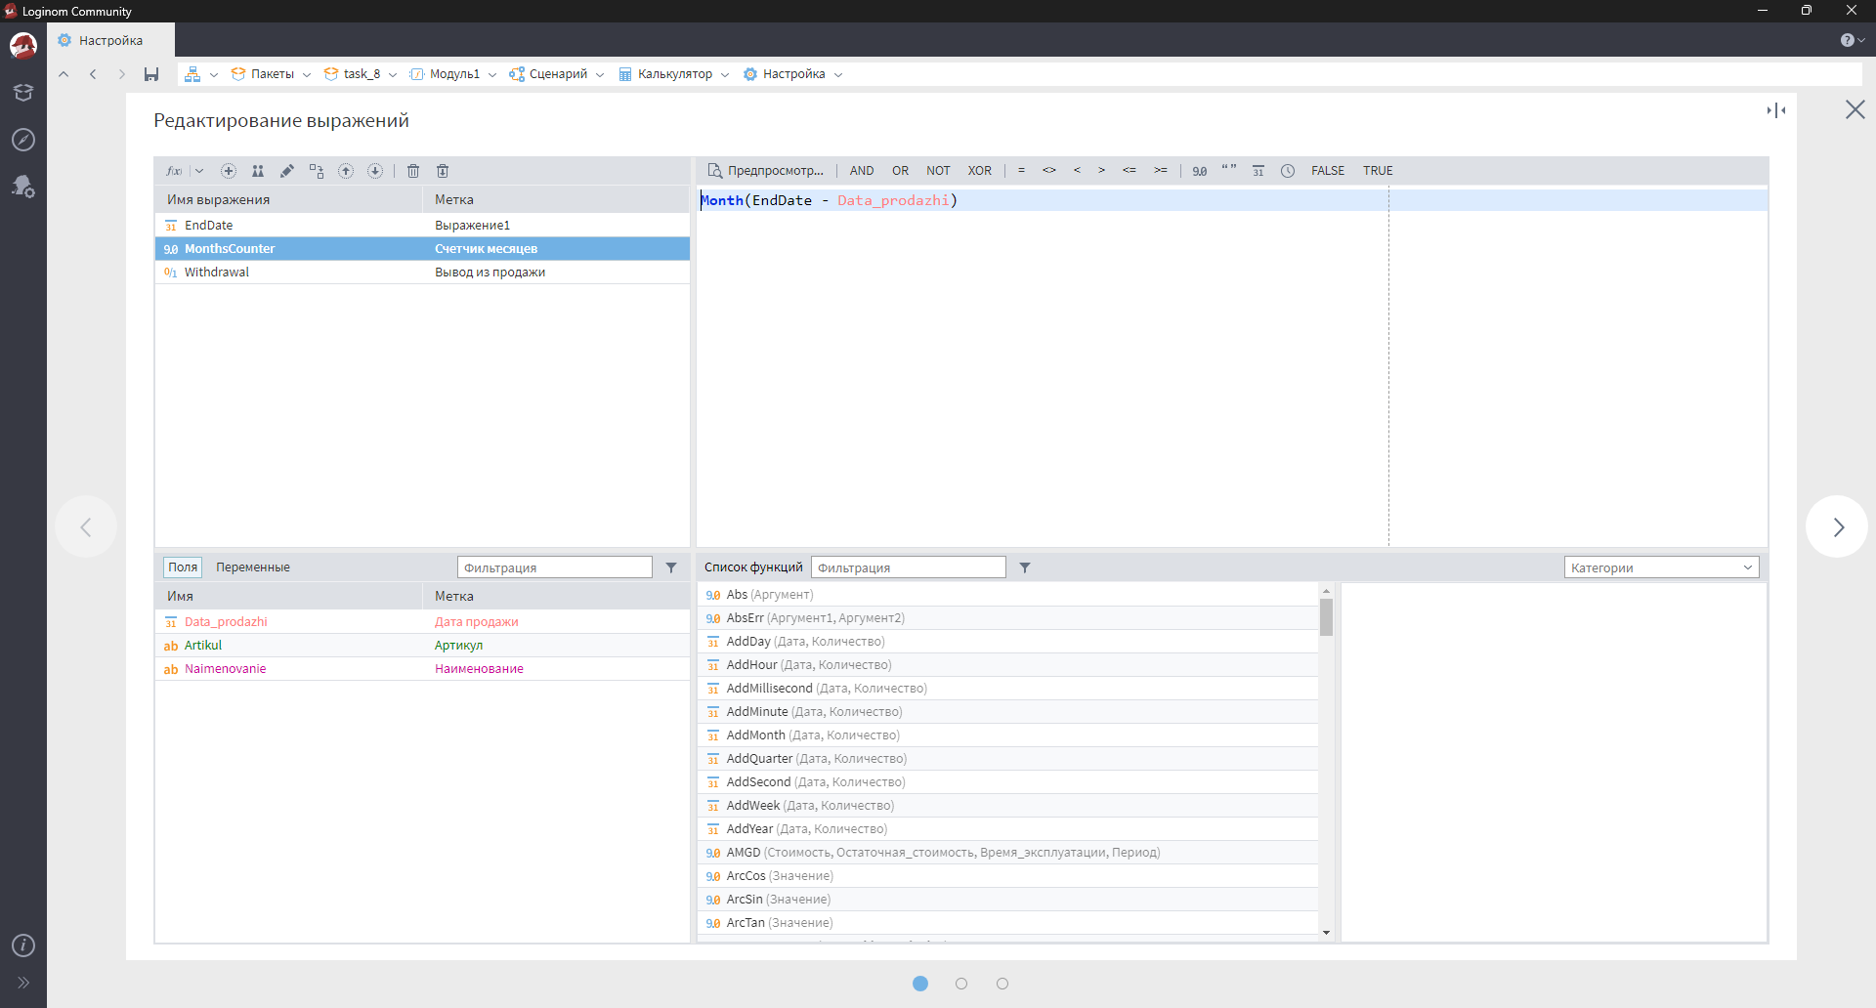
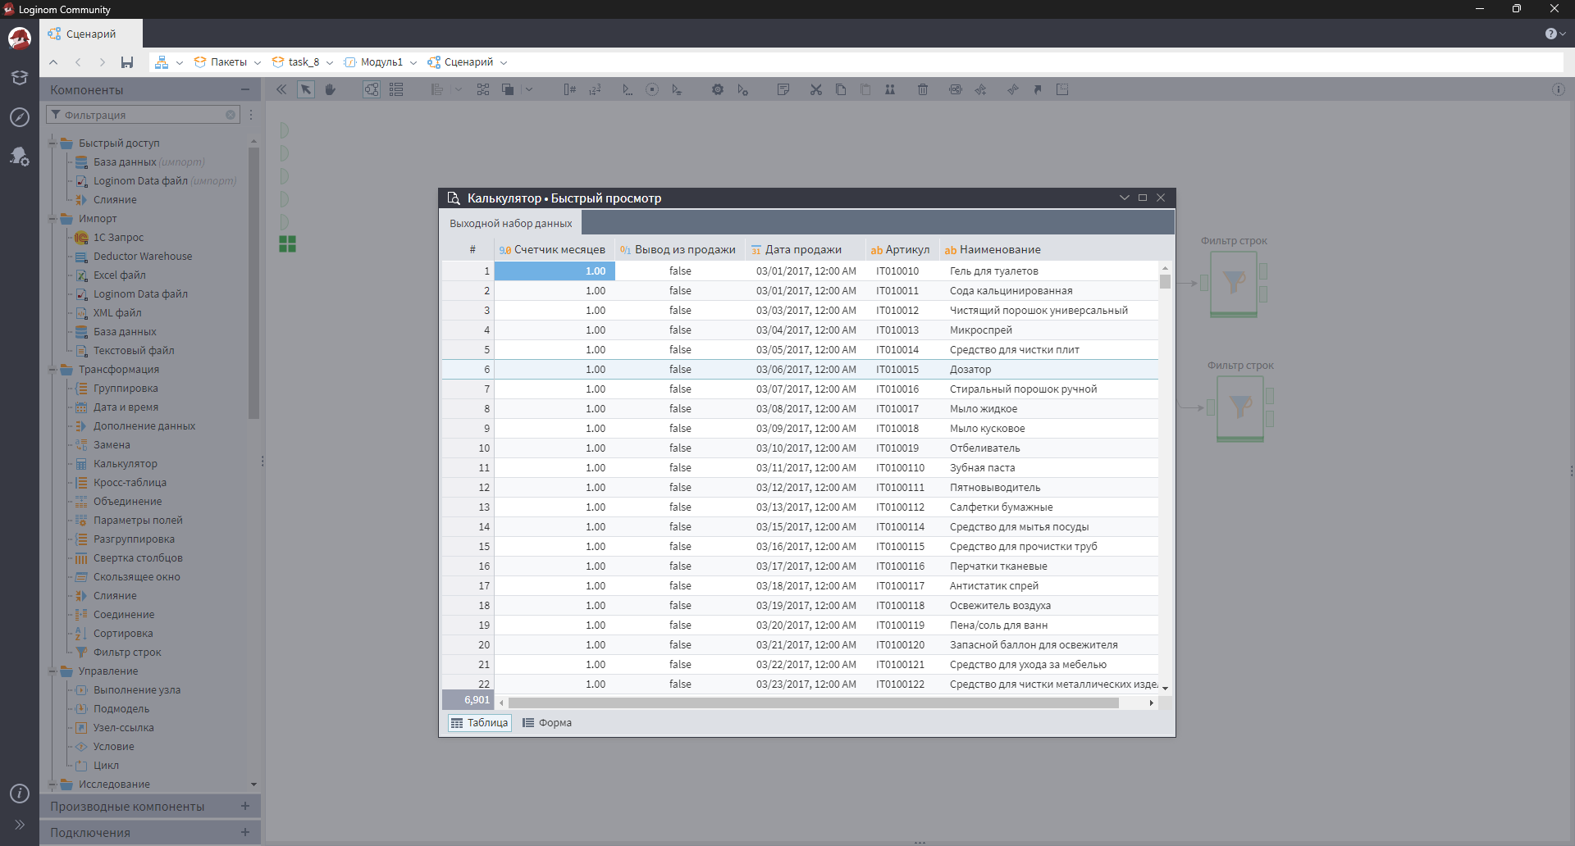
Добавление логического поля
- Создал поле Вывод из продажи и установил значение true для товаров, у которых прошло более 10 месяцев с даты последней продажи.
